И в самом деле, кто же такие логопеды и самое главное, чем они занимаются? Очень многие считают, что логопеды – это те, кто «учит правильно говорить букву Р». Конечно, частично эти люди правы, но это далеко не всё, чем занимается логопед.  Да, мы учим правильно произносить звуки (и не только Р), но вместе с этим мы развиваем связную речь, мелкую моторику, учим правильно обобщать предметы, различать на слух разные звуки…  Возможно, вы спросите: а зачем это надо? Но ведь каждая мамочка и каждый папочка хочет, чтобы его ребёнок был самым лучшим и, конечно же, хорошо учился в школе. И если логопед вовремя не преодолеет все трудности, возникшие в детском саду, эти трудности будут преследовать ребёнка и в школе. |  | Не умеет красиво и правильно рассказывать – трудно будет учить историю, географию, словом все те науки, которые требуют пересказа.  Не умеет различать на слух звуки – возникнут трудности с русским языком, будет путать буквы на письме, сложно будет научиться читать.  Не развиты пальчики – трудно будет вообще научиться писать.  Не умеет обобщать – возникнут проблемы с мышлением, а значит и с математикой.  И, конечно, если ребёнок не будет выговаривать все звуки нашего родного языка, у него неизбежно возникнут проблемы в общении, возникнут комплексы, которые помешают ему в полной мере раскрыть свои природные способности и интеллектуальные возможности. |  | Таким образом, задача логопеда – помочь ребёнку вовремя преодолеть все возникающие трудности.  И напоследок, маленькая шутливая иллюстрация.  У Олесика всегда  С буквой «ЭР» была беда  Скажет «РАК» – выходит «ЛАК».  Вместо «РОЖЬ» – выходит «ЛОЖЬ».  Так вот, чтобы у вашего ребёнка не было такой беды или любой другой, связанной с речью и нужен логопед. Мы обязательно вам поможем! И помните, что детство – это этап подготовки к будущей жизни.

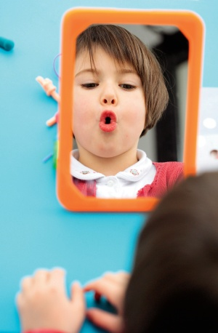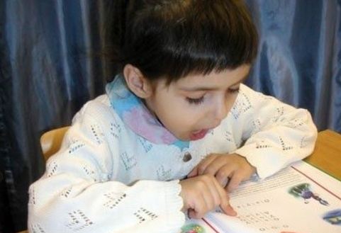 |  | В нашем детском саду работает логопункт,  Время работы:  Понедельник, среда, четверг - с 9.00 до 13.00  Вторник, пятница - с 13.30 до 17.30  Логопед: Бекетова Марина Михайловна  На логопункт зачисляются дети по направлению поликлинического логопеда.  А также открыта логопедическая группа, где для детей создаются специальные условия для преодоления нарушения речи.  К плюсам можно отнести малую наполняемость группы – 10–12 человек. В таких условиях уменьшается риск инфекционных заболеваний, ребенок меньше утомляется в течение дня, а у воспитателей есть возможность уделить внимание каждому ребенку. С ребенком ежедневно проводятся коррекционно-развивающие занятия, направленные на развитие внимания, памяти, мышления, общей и мелкой моторики, дыхания. Для детей проводятся занятия по логоритмике, лечебной физкультуре.  К минусам можно отнести необходимость родителям вместе с ребенком вести тетрадь, ежедневно выполнять задания логопеда.  Коррекционная работа обеспечивает овладение детьми связной, грамматически правильной речью, фонетической системой родного языка, а также элементами грамоты, что формирует готовность значительной части детей к обучению в общеобразовательной школе.  Для зачисления необходимы справки от специалистов поликлиники (окулиста, психиатра, логопеда, отоларинголога) и направление от ПМПК.  Логопед: Петухова Анастасия Витальевна  Время работы: с 8.30 до 12.30 |  | МБДОУ «Центр развития ребенка детский сад первой категории № 102»  Зачем нужен учитель-логопед?  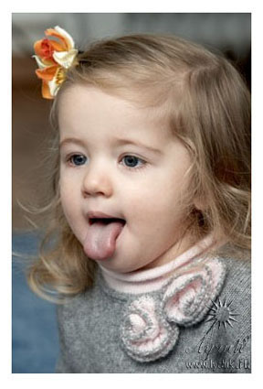  Подготовила: учитель-логопед Петухова Анастасия Витальевна

